Фото №1 Общий вид осмотренного объекта недвижимости | 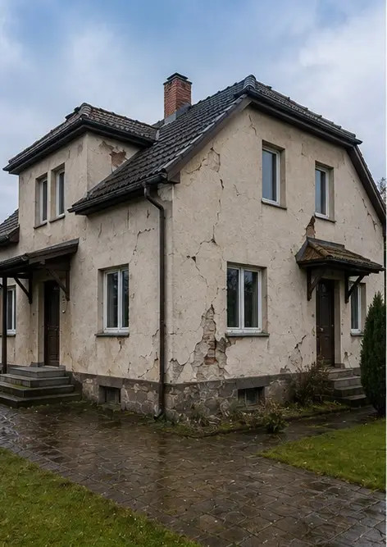
Фото №2 Обзор внешних повреждений, задокументированных во время осмотра | 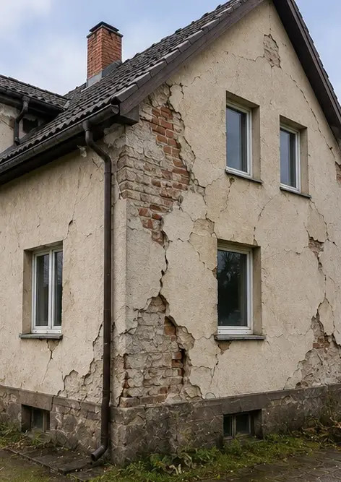
Фото №3 Поврежденный участок крыши идентифицирован и зафиксирован | 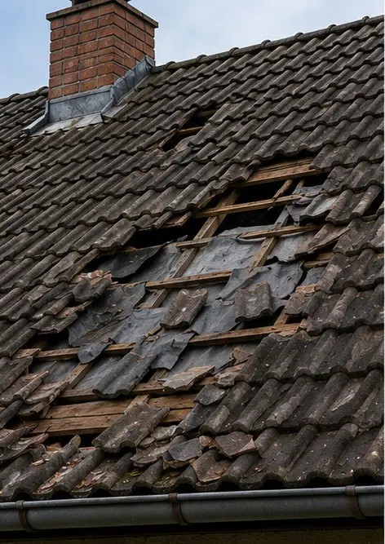
Фото №4 Повреждение наружной стены задокументировано для оценки | 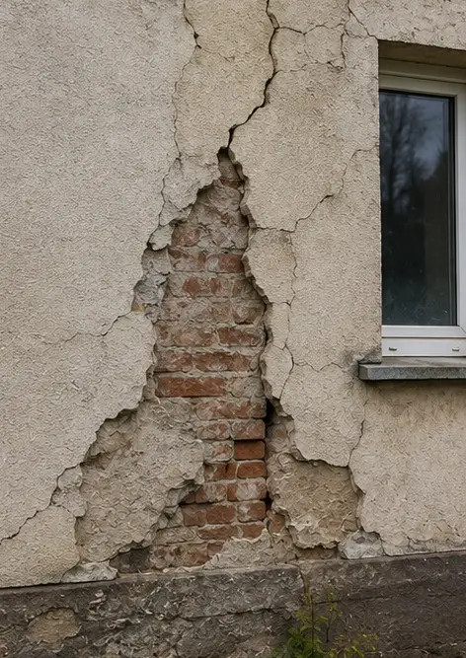
Фото №5 Трещина в несущей стене задокументирована во время осмотра | 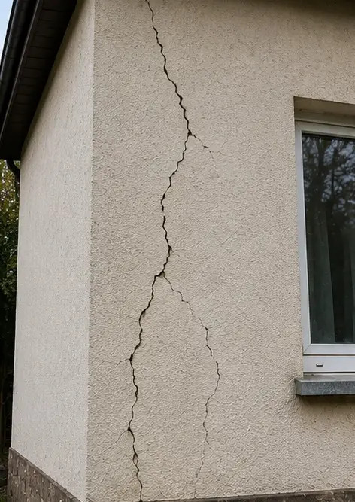
Фото №6 Участок повреждения водой идентифицирован и зафиксирован | 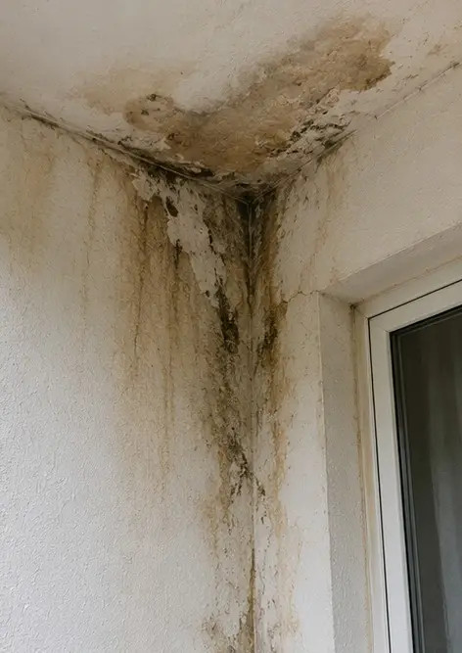
Фото №7 Поврежденное окно задокументировано для оценки | 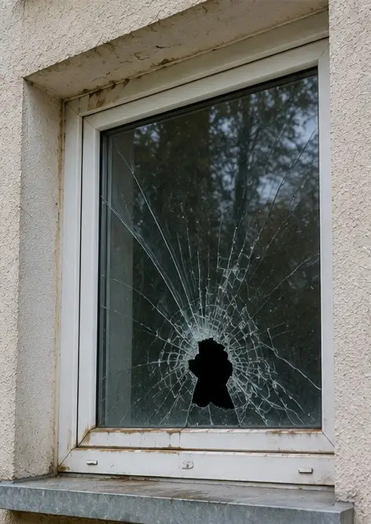
Фото №8 Поврежденная входная дверь зафиксирована во время осмотра | 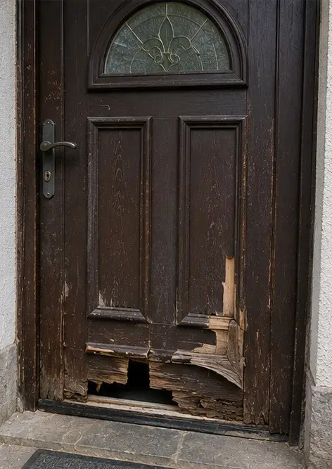
Фото №9 Поврежденное напольное покрытие задокументировано во время осмотра | 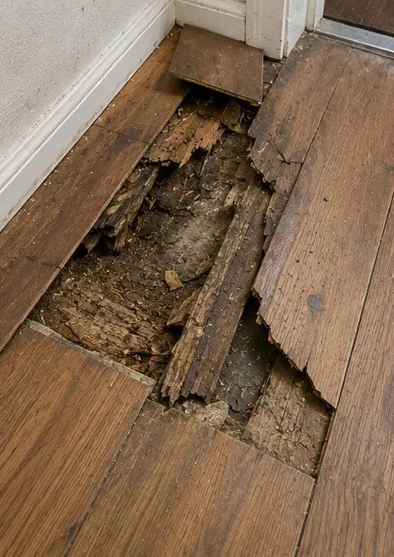
Фото №10 Повреждение потолка идентифицировано и зафиксировано | 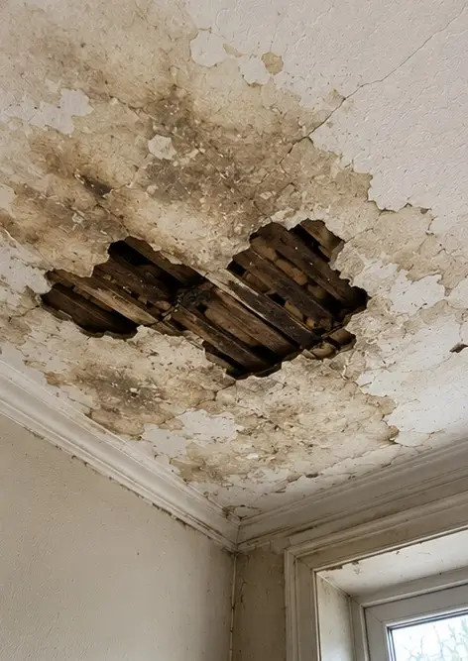
Фото №11 Повреждение от протечки сантехники задокументировано | 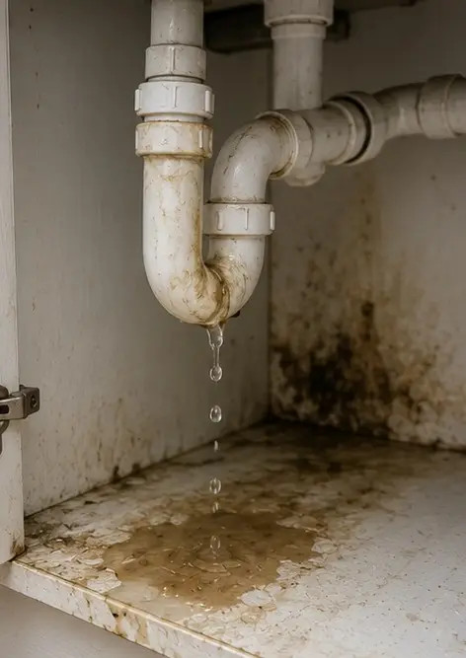
Фото №12 Повреждение электрической системы зафиксировано во время осмотра | 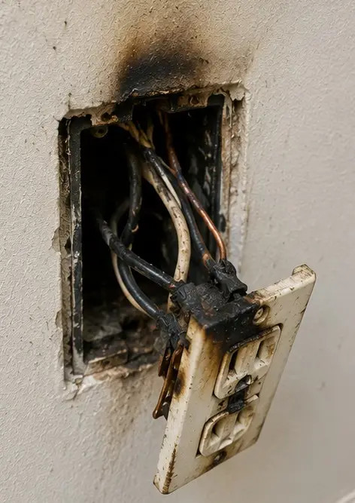
Фото №13 Деталь структурного повреждения задокументирована для оценки | 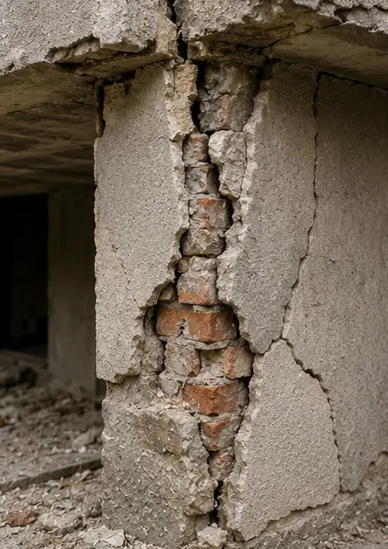
Фото №14 Фото крупным планом в качестве доказательства выявленного повреждения | 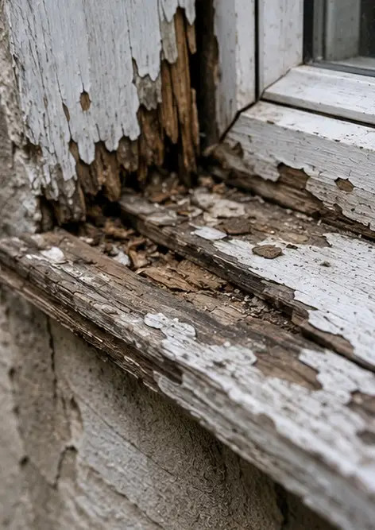
Фото №15 Обзор нескольких мест повреждений | 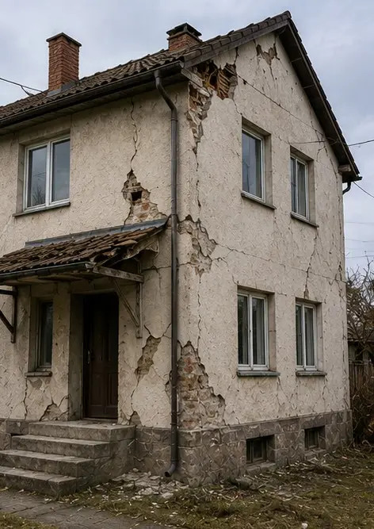
Фото №16 Итоговая фотография осмотра повреждений | 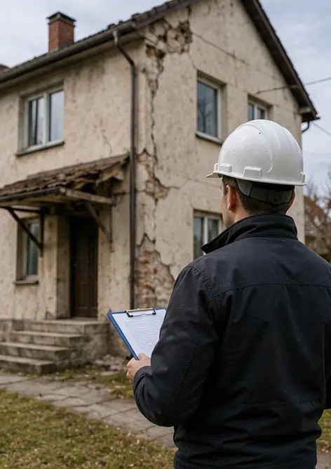

Создайте собственный фотоотчёт онлайн

Используйте Photo Reports для создания структурированных фотоотчётов в формате PDF и Word с макетами, подписями и инструментами экспорта.

• Автоматические макеты страниц
• Экспорт в PDF и DOCX
• Подписи и комментарии к фото
• Отчёты «до и после»
• Отчёты об осмотрах и обслуживании
https://photo-reports.online

